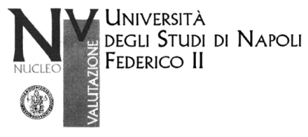
Documento di attestazione

- Il Nucleo di Valutazione presso l'Università degli studi di Napoli Federico II, ai sensi dell’art. 14, c. 4, lett. g), del d.lgs. n. 150/2009 e delle delibere A.N.AC. nn. 50/2013 e 77/2013, ha effettuato la verifica sulla pubblicazione, sulla completezza, sull’aggiornamento e sull’apertura del formato di ciascun documento, dato ed informazione elencati nell’Allegato 1 – Griglia di rilevazione al 31 dicembre 2013 della delibera n. 77/2013.
- Il Nucleo di Valutazione ha svolto gli accertamenti, tenendo anche conto dei risultati e degli elementi emersi dall’attività di controllo sull’assolvimento degli obblighi di pubblicazione svolta dal Responsabile della trasparenza ai sensi dell’art. 43, c. 1, del d.lgs. n. 33/2013.
Sulla base di quanto sopra, Il Nucleo di Valutazione, ai sensi dell’art. 14, c. 4, lett. g), del d.lgs. n. 150/2009
ATTESTA
la veridicità* e l’attendibilità, alla data dell’attestazione, di quanto riportato nell’Allegato 1 rispetto a quanto pubblicato sul sito dell’Università di Napoli Federico II.

Napoli, 30 gennaio 2014
Il Coordinatore del Nucleo di Valutazione
F.to prof. VITTORIO COTI ZELATI

* Il concetto di veridicità è inteso qui come conformità tra quanto rilevato dal Nucleo di Valutazione nell’Allegato 1 e quanto pubblicato sul sito istituzionale al momento dell’attestazione.

